Stadium Outlets 20:e butik öppnar i Västervik

**I dag öppnar dörrarna till en Stadium Outlet-butik i Ljunghedens Handelsområde i Västervik. Det blir den tjugonde orten i landet som får ta del av det populära outlet-konceptet från Sveriges största sportkedja Stadium.**

Hemlighetsmakeriet kring vem som skulle öppna i de nya lokalerna i Ljunghedens Handelsområde är nu över. Som många anat är det Stadiums lågpriskoncept Stadium Outlet som slår upp portarna.

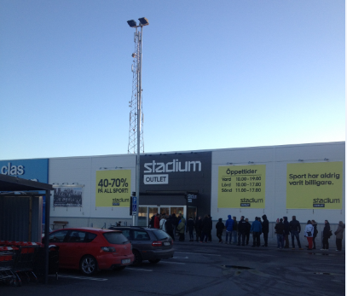Stadium Outlet har expanderat flitigt sedan starten 2009. Bara i år har fem butiker öppnat, varav den senaste i Göteborg så sent som i oktober. Västerviks-butiken blir den sista Stadium Outlet-butiken att öppna innan årsskiftet men sportkedjan fortsätter att blicka framåt. Redan nästa år planeras nya butiker.

– Det känns riktigt kul att få öppna den tjugonde butiken och därmed fira en milstolpe så nära vårt ursprung i Norrköping. Sport har aldrig varit billigare och nu behöver Västerviksborna inte lämna stan för att handla prisvärd sport och sportmode, säger Anders Bejsy, VD för Stadium Outlet.   
  
Stadium Outlet i Västervik öppnar torsdagen den 28 november och ligger i Ljunghedens Handelsområde i Västervik. Butiken är drygt 1300 kvadratmeter och innebär fem tjänster samt extrapersonal.

**Om Stadium Outlet**  
Stadium Outlet erbjuder sport och sportmode för upp till 70 % lägre priser. Sortimentet består av både Stadiums egna varumärken samt internationella som Adidas, Nike, Reebok, Champion, Puma.

Stadium Outlet finns sedan tidigare på följande nitton orter: Arlanda, Arninge (Täby), Aspholmen (Örebro), Barkarby (Stockholm), Bäckebol (Göteborg), Center Syd (Löddeköpinge), Gävle, Halmstad, Helsingborg, Karlstad, Kristiandstad, Linköping, Luleå, Motala, Norrköping, Nyköping, Sälen, Västerås och Växjö.

**För mer information:**Ebba Seidlitz, PR-chef Stadium Anders Bejsy, VD Stadium Outlet  
[ebba.seidlitz@stadium.se](mailto:ebba.seidlitz@stadium.se) [anders.bejsy@stadium.se](mailto:anders.bejsy@stadium.se)

070-658 44 04 070–953 47 60